МБДОУ «Атюрьевский детский сад «Сказка» структурное подразделение «Мордовско – Козловский детский сад «Солнышко»

Сценарий
развлечения
«Мордовские игры в гостях у ребят»
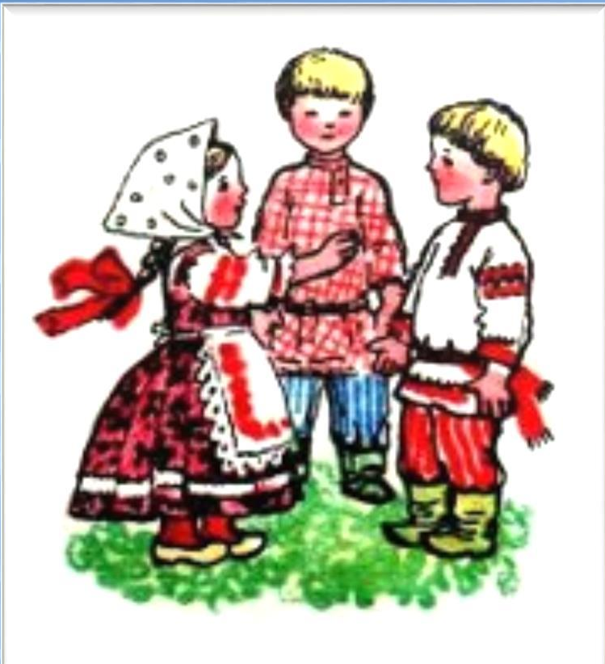
Подготовила:
воспитатель
Федоткина Ю.С.

2020 год

Цель: формировать у детей интерес к мордовским народным играм, к народному фольклору.
Задачи:
Образовательные:
Учить вступать в общение с взрослыми при помощи речи и игровых действий.
Создать условия для свободного самовыражения детей в играх, поощрять проявление инициативы в игровых ситуациях.
Развивающие:
Развивать интерес детей к мордовским народным играм, желание использовать их в самостоятельной деятельности.
Воспитательные:
Воспитывать у детей интерес к мордовским народным играм, к традициям
и обычаям мордовского народа.
Ход досуга:
Звучит мордовская мелодия, в группу входит воспитатель с куклой Алдуней в руках.
Воспитатель: Шумбратадо, эйкакшт!
Дети: Шумбратадо!
Воспитатель: Ребята, я сегодня пришла к вам не одной, а с красавицей
Мордовочкой Алдуней! Издревле мордва любили играть в различные игры, вот и Алдуня пришла к нам не просто так, она хочет с вами поиграть. Будем играть?
Дети: Да!
Воспитатель: Тогда давайте сядем поудобнее и приготовимся слушать правила первой игры, в которую хочет с нами поиграть Алдуня.
«Раю – раю»
Для игры выбирают двух детей – ворота; остальные играющие – мать с детьми. Дети-ворота поднимают сцепленные руки вверх и говорят:
Раю – раю. Пропускаю,
А последних оставляю.
Сама мать пройдёт
И детей проведёт.
В это время дети, став паровозиком, за матерью проходят в ворота. Дети-ворота, опустив руки, отделяют последнего ребёнка и шепотом спрашивают у него два слова – пароль (например, один ребёнок – щит, другой – стрела). Отвечающий выбирает одно из этих слов и встаёт в команду к тому ребёнку, чей пароль он назвал. Когда мать остаётся одна, ворота громко спрашивают у неё: щит или стрела? Мать отвечает и встаёт в одну из команд. Дети-ворота встают лицом друг к другу, берутся за руки. Остальные члены каждой команды вереницей прицепляются за своей половинкой во-рот. Получившиеся две команды перетягивают друг друга. Перетянувшая команда считается победительницей.
Правила игры: Дети не должны подслушивать или выдавать пароль.
Воспитатель: Какие вы у меня молодцы! Алдуня предлагает нам поиграть в еще одну игру.
«В круги» «Кругса» (мокша)
Правила игры: Игра «В круги». Дети берутся за руки, образуют круг, ходят и приговаривают.
Отгадай, чей голосок,
Становися во кружок,
И скорей кого-нибудь
Своей палочкой коснись.
Отвечай поскорей,
Отгадать торопись.
Эти слова адресуются стоящему в центре круга игроку с плотно завязанными глазами. Когда дети кончат приговаривать, они перестают ходить,а водящий приближается к ним и ощупывает их головы: по головному убору, длине волос и другим признакам он должен узнать стоящего перед ним игрока. Тот, чьё имя будет угадано, становится водящим. Если же игрок не будет узнан, он становится в круг, и игра продолжается.
После каждого узнавания игрока, дети снова становятся в круг, игра начинается сначала.
Воспитатель: Как весело вы играли! Давайте немного отдохнем и послушаем мордовскую песенку «чикор, чикор, сязьгата…» (сорока, сорока)
Дети садятся на стульчики, слушают композицию.
Воспитатель: Ребята, давайте продолжим наш праздник с игрой «В ворона».
Действующие лица: Ворон. Клушка. Цыплята.
Клушка гуляет со своими Цыплятами по лугу. Навстречу ей выходит Ворон.
Ворон: Клушка, а клушка, дай тейне лефксцень! (Клушка, а клушка, дай мне цыпленка)
Клушка: Аф максса, варси, аф максса! (Не дам, ворон, не дам)
Ворон: Мон тонь шабатнень саласайне! (Я всех твоих деток украду)
И начинает цыплят по одному вылавливать.
Клушка (защищая цыплят). Варк! Варк!
Ворон (ловя цыплят). Пивь! Пивь!
Когда все цыплята будут выловлены, игра заканчивается.
Воспитатель: Ребята, мы продолжаем наши веселые игры
Игра «Горшочек» («Чакшкинесэ»).
Содержание и правила игры. Сажают детей по кругу, остальные дети встают за их спинами. Покупатель, выбрав «горшок», убегает от продавца. Добежавший первым становится за спиной «горшочка».
Воспитатель: Дети, это была последняя игра на сегодня. Вам понравилось играть с Алдуней?
Дети: Да, очень!
Воспитатель: Вот сколько много интересных и веселых игр знает
мордовский народ, но это далеко не все игры. Будем еще приглашать Алдуню?
Дети: Да, конечно!
Алдуня: Дети, мне очень понравился наш праздник! Вы все большие молодцы! Я обязательно приду к вам еще и принесу новые игры!
Воспитатель вместе с детьми: Вастомазонок, Алдуня!
Алдуня: Вастомазонок, эйкакшт!
Играет мордовская мелодия, воспитатель выносит куклу из группы.

